1. audio,video标签

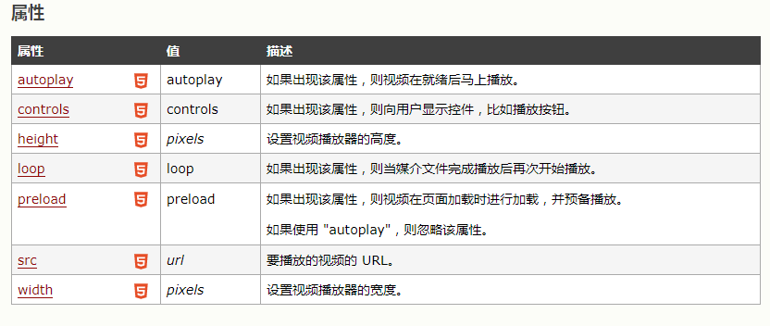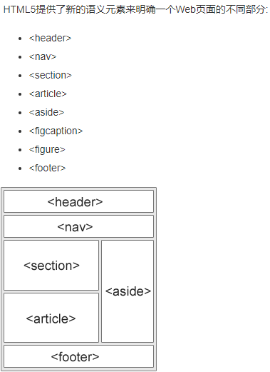

1. css选择器

<http://www.w3school.com.cn/cssref/css_selectors.asp>

1.优先级，权重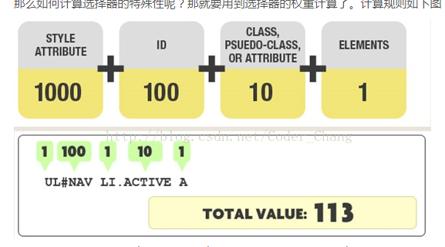

2.标准盒模型和IE盒模型

标准：width(content)+padding+border+margin

IE：width(padding+border+content)+margin

用 box-sizing:border-box这个属性可以将标准转换为IE模型

3. 5种定位⽅式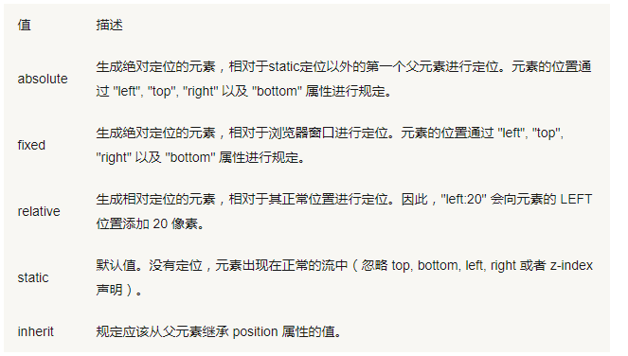

1. 清除浮动

1.对父级设置合适的css高度

2.在父级结束前加个div,这个div的样式 class=“clear”。。.clear{clear:both}原理：让父级能自动获取到高度

1. 给父级css加overflow:hidden。。原理:浏览器会自 动检查浮动区域的高度
2. 让父级也浮动起来
3. 给父级定义伪类:after

:after{display: block;clear: both;content: '';visibility: hidden;height: 0}

强烈推荐使用第5中方法

1. 內联元素和块级元素的区别

块级元素可以放到内联元素中。

内联元素可以设置padding和margin。但margin-top和margin-bottom,padding-top失效

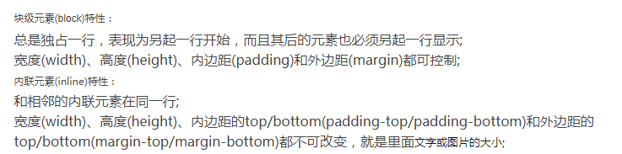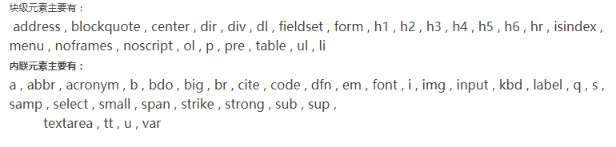

1. 弹性盒⼦

<http://caibaojian.com/flexbox-guide.html>

#### flex-flow justify-content align-items

http://www.ruanyifeng.com/blog/2015/07/flex-grammar.html

1. 垂直居中，⽔平居中有哪些⽅法

<http://blog.csdn.net/cwzhsi/article/details/44926789>

1. css3的新特性

<http://blog.csdn.net/chandoudeyuyi/article/details/69206236>

选择器，边框（border-radius、box-shadow....）,

渐变（linear gradient、radial gradient）

文本效果（text-justify,text-shadow,text-wrap.......）

自定义字体@font-face

Css3变形 (<http://www.w3cplus.com/content/css3-transform>

) ****移动translate,缩放scale,旋转rotate,扭曲skew,矩阵matrix****

****改变元素基点transform-origin****

transition过渡属性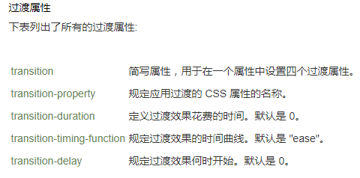

Css 3 动画 @keyframes

媒体查询 @media all and (min-width:800px){....}

1. js的知识

基本类型Undefine,Null,Boolean,Number,String

引用类型,也就是对象类型 Object类型，function类型,Array类型，Date类型,RegExp类型，包装类型。

typeof返回的类型 number, boolean, string, object, function, undefined。

其中object包括null,[],{}

这时就可以用这种方法判断：

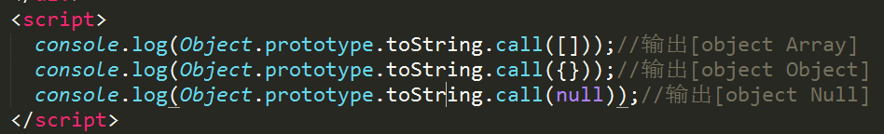

数组去重（三种方法，推荐最后一种）

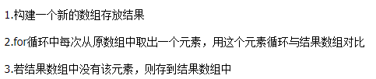

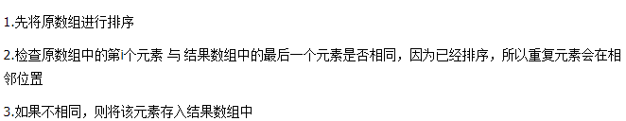

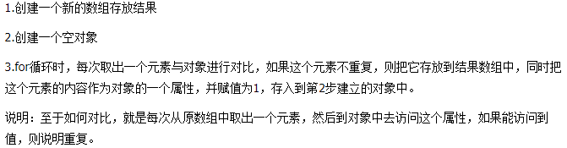

RegExp

